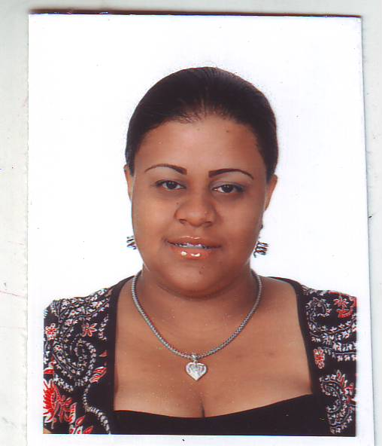
Ruth E. Rodríguez Balbuena
Padre las casas c/ 2 #11A
Cel. (809)395-6582

DATOS PERSONALES
Lugar de Nac. : Puerto Plata, Rep. Dom.
Fecha de Nac. : 25 de Octubre, 1985
Nacionalidad : Dominicana
Estado Civil : Soltera
Cédula : 037-0093958-4

Propósito: Cumplir con las actitudes y destrezas que se realizan dentro de la
Empresa.

Objetivo: Expandirme en una organización que me de la oportunidad de crecer con ambición y proyección, alcanzar mis metas personales y profesionales por medio de mi esfuerzo y capacidad, sin perder el sentido del valor humano.

Estudios Realizados:
Estudios Primarios : Colegio San José
Puerto Plata, R. D.

Estudios Secundarios : Colegio San Felipe Apóstol, (Bachiller)
Puerto Plata, R. D.

Estudios actuales

- 12. ciclo de la Facultad de Leyes, Lic. Derecho en la universidad tecnológica de santiago Utesa.(Actualmente)

Otros estudios
- Ingles………………….. Renovations Inntitute
- Microsoft Word, Excel……………. Ceducomps

Conocimientos básicos de:
- Windows XP
Experiencias Laborales:
- Puerto Plata Muebles………..( Secretaria)
- Veterinaria Camino Real………..(Secretaria)
- Palacio de Justicia/Cámara Civil………( Oficinista II)
- Bufette de abogados Balbuena y Asoc………( Secretaria)
- Online Computarizado……… (Digitadora)

Referencias Personales:
- Lic. Felicia Balbuena----------------------(809)-399-4248/ 586-4201

- Altagracia Binet----------------------------(809)-320-7290

- Aleyda Castillo------------------------------- (809)-320-7167

- Lic. Yolanda Artiles-------------------------- (809)- 303-1589

